Урок-путешествие в 5 классе.
Цветные страны материка « Имя существительное».
Учитель: Казачинская Ю.Ю.
МБОУС(К)ОШ «Надежда» г.Симферополь

Цели: проверить знания теоретического материала о грамматических признаках имен существительных, совершенствовать орфографические навыки написания данной части речи, развивать умение работать самостоятельно, коррекционная работа по речевой компетенции; воспитание любви к русскому языку.

Оборудование: карта материка «Имя существительное»: страны изображены разными цветами, но с номерками , два кораблика с названиями команд, эмблемы участников команд, таблицы, иллюстрация к басне И.А.Крылова «Лиса и Ворона»,иллюстрация З. Серебрякова «За обедом»,раздаточный материал, жетоны, призы.
Ход урока
I.Оргмомент.
-проверяется готовность к уроку;
-записывается число.
II. Сообщение темы и целей урока.
III. Слово учителя. Мотивация.
В большом Морфологическом океане есть материк – «Имя существительное».
Два корабля – две команды «Знайки» и «Умейки» отправляются в путь по Морфологическому океану и приплывут к материку «Имя существительное», в котором каждая страна отвечает за определённый признак или орфографическое правописание существительных. Главная задача заключается в том, что надо насобирать как можно больше жетонов за правильные устные ответы и письменные задания.

Слово учителя:
-Уважаемые путешественники, мы сегодня с вами посетим необыкновенный материк, с разними странами в которох надо будет пройти ряд испытаний!
-Что за часть речи «Имя существительное»? Дайте определение.
-Перечислите постоянные морфологические признаки имён существительных.
-Ну, отправляемся в путь!
Страна 1. Зелёная.
Морфологический признак одушевлённости и неодушевлённости.
Задание (письменное).
-Прочитайте стихотворение «Заячья любовь», выпишите одушевлённые существительные (стихотворение может быть напечатано с изображением зайцев на слайде)
Заячья любовь.
Заяц гордо шёл по лесу.
Вёл зайчиху, как принцессу.
До верхушек длинных ушек
Заяц был в неё влюблён.
Но собраться и признаться
Всё не мог решиться он.
Правда, заяц понимал,
Что в пути молчать неловко.
Просто он слова искал,
А когда нашёл сказал:
« Ты такая…Ты такая…Ты
такая…
Как морковка!»

Страна 2. Жёлтая.
Собственные и нарицательные существительные.
-Какие имена существительные называются собственными, а какие нарицательными?
Задание (устное).
Учитель читает словосочетания, ученики называют только имена собственные: солдат Бровкин, художник Репин, стадион «Динамо», завод Арсенал, конь Чародей, собака Бим, озеро Акташ.
-В каких случаях собственные имена существительные пишутся с маленькой буквы? (Если за персонажем закрепилось какое-то качество, например, благородство связано в нашем сознании с именем Дон Кихота, людей с подобными достоинствами называют – донкихотами. Фамилии учёных становятся нарицательными названиями их изобретений: дизель, ватт и т.д.)

Страна 3. Красная.
Род и число.
-Сколько родов в русском языке? Перечислите их и приведите примеры.
-Какие существительные относятся к общему роду?
Задание (письменно).
Распределите по родам в четыре колоночки (ж.р., м.р., ср.р., общ.р.) слова: какаду, авеню, такси, пони, иваси, меню, кофе, кольраби, какао.
-Следующий морфологический признак – число. Что занимательного и интересного можете рассказать? (В русском языке есть существительные, которые имеют форму только единственного числа или только множественного)
Задание. Лингвистическая игра «Аплодисменты».
-Если существительное употребляется только в единственном числе, делаем хлопок, а если только во множественном – руки кладём на парты.
Брюки, листва, человечество, щипцы, бег, каникулы, очки, радость, карусели, грусть, сани, сумерки, молоко, ножницы.
Страна 4. Синяя.
Склонение имен существительных.
-Назовите какие имена существительные относятся к 1-му склонению, приведите примеры.
2-е склонение анологично.
3-е склонение также.
Задание (письменное).Групповая работа по командам.
-Как можно быстрее перечислите разносклоняемые существительные и одно просклоняйте по падежам (любое из перечисленных).
Задание (письменное).
-Прочитайте шуточное стихотворение и выпишите несклоняемые существительные (раздаточный материал или слайд).

Вечером мы собрались с другом в кино.
На улице было прохладно, поэтому приятель
был в новом сером пальто.
Я завязал на шее кашне.
По дороге мы зашли в кафе и заказали какао,
желе и эскимо.
в фойе кинотеатра было много народа.
Фильм был про огромного шимпанзе.
Возвращались мы домой на такси.

Проверка задания.

Физкультминутка.
Раз - подняться, потянуться,
Два - нагнуть, разогнуться,
Три - в ладоши, три хлопка,
Головою три кивка.
На четыре - руки шире,
Пять - руками помахать,
Шесть - на место тихо сесть...
Государство 5 .Оранжевая.
Орфография. Мягкий знак на конце существительных.
-Сформулируйте правило «Мягкий знак на конце существительных», от каждой команды выступает по одному участнику.
Задания на листочках или слайдах. Учитывается быстрота и качество выполнения.
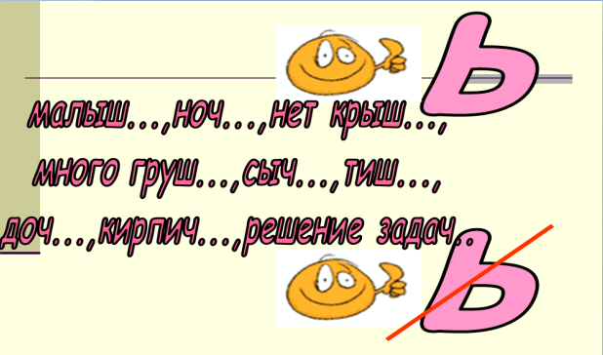
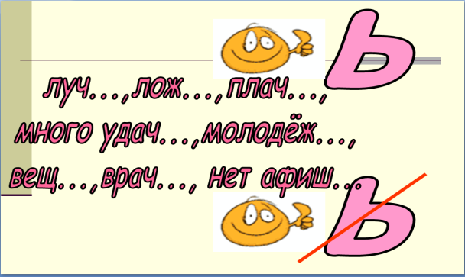

Проверка с объяснениями.

Государство 6. Фиолетовая.
Орфография. Правописание суффиксов.
-Расскажите о правописании суффиксов -ек, -ик и суффиксов –чик, -щик.
Задание. Прочитайте отрывок из басни И.А.Крылова «Ворона и Лисица», выпишите существительные с уменьшительно – ласкательными суффиксами.

«Голубушка, как хороша!
Ну что за шейка! Что за глазки!
Рассказывать, так, право, сказки!
Какие пёрышки. Какой носок!
И, верно, ангельский, должно быть, голосок!
Спой, светик, не стыдись! Что, еже ли, сестрица,
При красоте такой и петь ты мастерица,-
Ведь ты б у нас была царь-птица!»
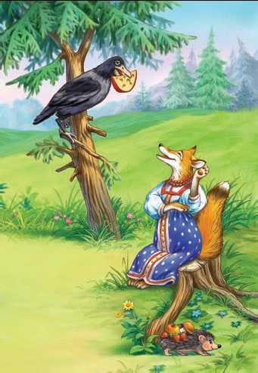

Государство 7. Белое.
Орфография.О, Ё после шипящих и Ц в суффиксах и окончаниях имён существительных.
-Когда О, Ё пишется в корнях после шипящих?
-Сформулируйте правило «О, Ё после шипящих и Ц в суффиксах и окончаниях имён существительных».
Задание (письменно).
Опишите картину Н. Степанова «За обедом», употребив как можно больше существительных с орфограммой О, Ё после шипящих.
Слова для справок: ч..рным хлебом, вкусным борщ..м, французским ш..коладом, ч..рствыми сухарями, лесными ж..лудями, с больш..й чаш..й; пирож..к, пуч..к.

8.Государство. Коричневое.
Морфологический разбор имени существительного.
-Последовательность и пример разбора на доске или на слайде.
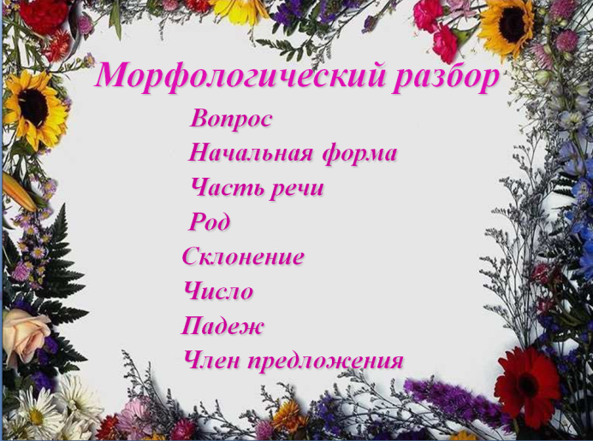

Задание.
К доске выходят по одному представителю от каждой команды и выполняют разбор имён существительных.
ОН ПРИКРЫВАЛ ЦВЕТОК СВОЕЙ РУКОЙ
Знайки – слово «цветок».
Умейки – слово «рукой».
IV.Подведение итогов.
Метод «Микрофона»
-Что понравилось вам на сегодняшнем уроке, а что не очень?
Счётная палата объявляет результаты, подсчитав жетоны.
Награждение победителей.
V.Домашнее задание. Сделать морфологический разбор всех существительных из данного предложения.
С середины лета до поздней осени стоит грибная пора.

Источники:

1.Николай Ламм. Стихи о животных. – М. : Детская литература, 1998.

2.И.А.Крылов. Басни. –М.1980

3.http://ppt4web.ru/russkijj-jazyk/neizmenjaemye-imena-sushhestvitelnye.html

